厦 | 门 | 大 | 学 | （  招生办公室  通知 |  | ）
（2021）厦大招生17号

关于做好厦门大学2021级新生“人脸识别”
核验工作的通知

各有关单位：
为确保招生公平公正、维护学校办学秩序、坚决杜绝冒名顶替上大学问题的发生，根据《教育部办公厅关于做好2021年全国普通高校招生录取工作的通知》等文件要求，我校将在2021级各类新生入学资格复查中增加“人脸识别”核验环节。核验将采用“人脸识别”等技术，依托手机云闪付小程序“厦大数字校园卡”相关服务实现，请各招生单位组织新生自行下载程序并在规定时间内完成核验，现就相关工作安排通知如下：
一、核验流程
（一）2021级大陆及港澳台侨新生（含本科生、少数民族预科生、第二学士学位生、研究生）
通过云闪付小程序“厦大数字校园卡”进行核验，学生须持有本人银联卡（无银联卡请提前办理），并使用具有前置摄像头的手机。具体操作步骤如下：
1.应用商店搜索下载云闪付APP；
2.使用手机号注册登录，绑定本人银联卡，完成云闪付APP实名认证；
3.云闪付APP内搜索小程序“厦大数字校园卡”；
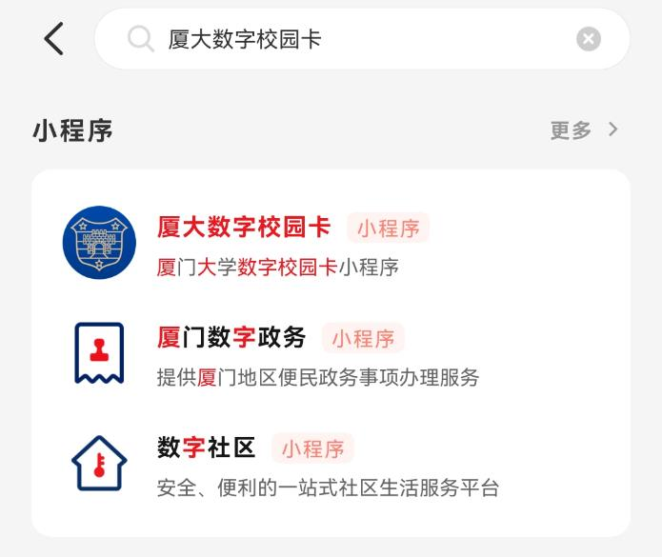
4.进入小程序，点击“立即开启”，按照指引流程完成小程序认证，开通厦大数字校园卡（必须开通数字校园卡才可进行人脸核验）；
5.数字校园卡开通成功后，点击下方“服务”栏目，进入小程序应用；
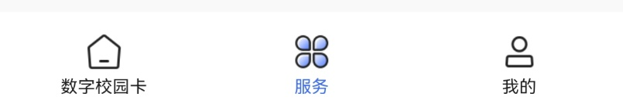
6.点击“人脸核验”应用，进入核验界面，根据流程指引完成人脸认证。如无法识别人像，请按照提示进行多次尝试。
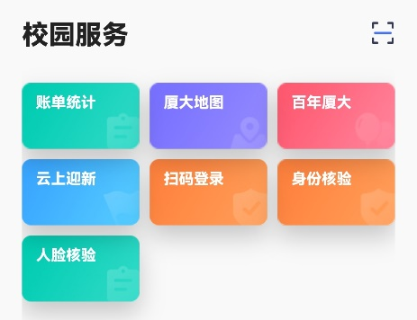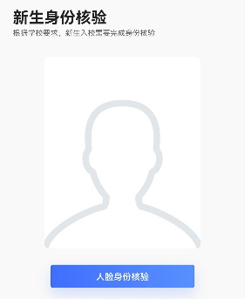
对比结果为通过的即核验完成。对比结果不通过或操作过程出现其他问题（如港澳台侨学生证件信息不匹配导致无法认证等），且重试多次后仍无法完成的学生，请各单位及时将学生姓名、学号、问题说明或截图等信息反馈招生办。
（二）2021级外籍新生
外籍新生暂未开通云闪付APP人脸核验，请各单位对学生本人、学生证件照片和学生录取照片三者进行人工比对，做好核验结果记录。
二、工作安排
请各单位于11月17日17:00前完成新生人脸核验工作，核验过程中出现的问题请及时反馈招生办进行处理；招生办将在18日后通知各单位对未通过核验的学生进行二次核验，其中因高考录取照片像素过低或其他特殊原因导致无法线上识别认证的学生，由各单位对学生本人、学生证件照片和学生录取照片三者进行人工比对。最终核验结果请在新生入学资格复查结论报告中体现，并按《关于做好厦门大学2021级新生入学资格复查的通知》要求提交。
三、工作要求
“人脸识别”核验是新生入学资格审查的重要环节，请各单位高度重视，指定专人负责相关工作并加入工作交流群，认真组织实施，发现问题及时反馈。
联系人：许瀚翔，2188352，xhx@xmu.edu.cn
2021新生人脸识别核验工作QQ群：567307489

招生办公室
2021年11月8日

招生办公室 | 2021年11月9日印发

